Mission 5 – Analyser la rentabilité d’une commande
Entrainement à l’épreuve e6
Durée : 40’ |  | Outils numériques interdits | Source
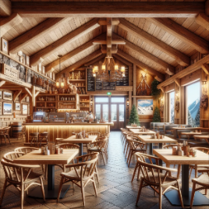
Votre entreprise
Mme Perronier a créé une chaine de restauration lente appelée Le Frédier. On y sert des spécialités culinaires alpines : tartiflette, croziflette, fondue, raclette, diots (saucisse), salade… Les établissements appliquent les principes du Slow Food. Ce mouvement promeut la biodiversité, une alimentation de qualité, respectueuse de l’environnement et des agriculteurs et valorise les saveurs et les traditions locales.
La chaîne a ouvert 15 établissements, en franchise, dans différentes villes de France.
Contexte professionnel
La société a été contactée par la chaîne de restauration rapide « Alpine Burger » dont les points de ventes sont principalement positionnés dans les stations touristiques des Alpes. Cette dernière souhaite diversifier sa carte culinaire. À l'occasion des fêtes de fin d'année elle a proposé des burgers à partir de produits du terroir et ces derniers ont rencontrés un franc succès. Par ailleurs, elle a pu tester les produits de notre entreprise et elle a été séduite par la qualité des produits et par notre démarche éthique. Elle envisage à présent d'ajouter à sa carte de burgers quelques spécialités culinaires alpines. Elle ne souhaite pas créer une nouvelle ligne de production et envisage à titre d'essai de distribuer deux des produits phares de notre production : la tartiflette et la croziflette.
Notre société pourrait être intéressée par ce marché qui lui permettrait de diversifier son activité et d'accroître son chiffre d'affaires. Cependant l'entreprise devrait adapter ses produits à la demande car les plats commercialisés aujourd'hui sont fabriqués dans de grandes plaques de cuisine qui passent au four puis servi en assiettes. La société « Alpine Burger » souhaiterait recevoir des barquettes individuelles prêtes à réchauffer.
Plaque à gratin | Barquette individuelle
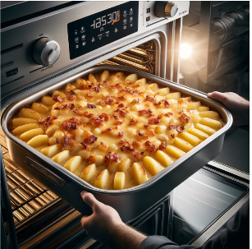 | 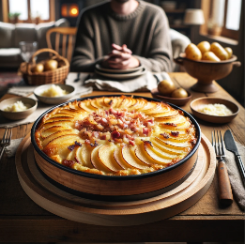
« Le Frédier » devrait donc conditionner les produits dans des barquettes rondes, en bois ou en cartons à la demande d’« Alpine Burger ».
Une plaque de tartiflette ou de croziflette permet de concevoir 8 barquettes individuelle. Votre travail va consister à calculer le prix de vente d'une barquette à l’aide des informations qui vous sont communiquées dans le document joint afin de déterminer la rentabilité prévisionnelle. Mme Perronier estime que le taux de marque (exprimé sur le prix de vente) d’environ 15 %. En deçà ce n’est pas suffisamment rentable pour mettre en place une chaine de production dédiée à cette fabrication).
Travail à faire
- Vérifiez la rentabilité pour l’entreprise « Le Frédier» d’une commande de 1 000 barquettes de tartiflette en prenant comme hypothèse un prix de vente à la société « Alpine Burger » de 4,10 € HT la barquette (le coût d’une barquette croziflette est le même).
- Analysez le prix de vente en fonction des attentes des deux parties et faites part de vos commentaires à Mme Perronier.

Doc. 1 Données concernant la commande de la chaine « Alpine Burger »

Charges variables pour une plaque de tartiflette de 8 personnes
 | Quantités | Prix HT au kilo ou à l’heure
Pommes de terre | 800 gr | 1,80 € / Kg
Oignons | 200 gr | 1,50 € / Kg
Lardons | 300 gr | 5,10 € / Kg
Beurre | 30 gr | 6,30 € / Kg
Reblochon | 900 gr | 8 € / Kg
Assaisonnement/épices | 0,5 gr | 62,00 €/ Kg
Main d’œuvre (minutes) | 30’ | 24 € / Heure
Les portions individuelles seront conditionnées dans des barquettes en bois qui supportent le passage en four traditionnel ou au micro-onde. Le prix d'achat hors taxes est le suivant :
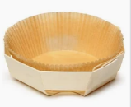 | Les barquettes en bois de hêtre sont commercialisées par lot de 300 au prix de 25 € HT.
Les charges fixes liées à cette commande sont évaluées à 890 € HT.

Le prix de vente
« Alpine burger » souhaite appliquer un coefficient multiplicateur de 1,7 sur le prix d'achat d'une barquette pour obtenir le prix de vente hors taxes dans les restaurants. Il ressort d'une étude de prix psychologiques que les clients sont prêts à payer 6,90 € TTC (6,27 € HT) pour un plat de tartiflette.

